



**PROYECTO**





Índice.

**Primera fase: Análisis de requerimientos. 1**

**1.1.** **Identificar Preguntas** 1

**1.2.** **Identificar indicadores y perspectivas** 2

**1.3.** **Modelo conceptual** 5

# Primera fase: Análisis de requerimientos.

* 1. **Identificar Preguntas**

1. ¿Cuántas reservas se cancelan antes del día del vuelo?
2. ¿Cuál es el estado de las reservas más frecuente en cada temporada del año?
3. ¿Qué rango de edad reserva más vuelos?
4. ¿Qué tipo de cliente genera más ingresos en la aerolínea?
5. ¿Cuál es el tipo de cliente que realiza más cancelaciones?
6. ¿Cuál es el promedio de reservas realizadas por cliente en un año?
7. ¿Cuál es el promedio de reservas por vuelo en rutas nacionales?
8. ¿Cuál es el promedio de reservas por vuelo en rutas internacionales?
9. ¿Cuál es el promedio de vuelos realizados por pasajero en los últimos 6 meses?
10. ¿Qué tipo de documento es el más utilizado por los clientes al momento de reservar vuelos?
11. ¿Cuántos vuelos fueron reprogramados o cancelados en el último año?
12. ¿Qué rutas de vuelo tienen mayor ocupación durante las festividades o temporadas altas?
13. ¿Cuál es el promedio de ingresos por vuelo según la ruta?
14. ¿Cuáles son los destinos más solicitados en vuelos nacionales e internacionales?
15. ¿Qué porcentaje de asientos disponibles queda libre por cada vuelo?
16. ¿Cuál es la tasa de ocupación de asientos en primera clase comparado con económica?
17. ¿Qué aeropuerto tiene mayor cantidad de vuelos internacionales?
18. ¿Qué aeropuerto tiene mayor cantidad de vuelos nacionales?
19. ¿Cuál es la duración promedio de vuelos que parten de aeropuertos en ciudades con mayor densidad de población?
20. ¿Cuál es promedio de retraso de los vuelos de salida?
21. ¿Cuál es promedio de retraso de los vuelos de llegada?
22. ¿Cuál es el promedio de piezas de equipaje registradas por cliente en vuelos?
    1. **Identificar indicadores y perspectivas**
23. ¿Cuántas reservas se cancelan antes del día del vuelo?

***Inidicador:*** Cantidad de reservas

***Perspectiva:*** cancelación

1. ¿Cuál es el estado de las reservas más frecuente en cada temporada del año?

***Inidicador:*** estado de reservas

***Perspectiva:*** temporada

1. ¿Qué rango de edad clientes que reservan más vuelos?

***Inidicador:*** rango de edad

***Perspectiva:*** vuelos, clientes

1. ¿Qué tipo de cliente genera más ingresos en la aerolínea?

***Inidicador:*** tipo de cliente

***Perspectiva:*** ingreso, aerolinea

1. ¿Cuál es el tipo de cliente que realiza más cancelaciones?

***Inidicador:*** tipo de cliente

***Perspectiva:*** cancelaciones

1. ¿Cuál es el promedio de reservas realizadas por cliente en un año?

***Inidicador:*** promedio de reservas

***Perspectiva:*** cliente, año

1. ¿Cuál es el promedio de reservas por vuelo en rutas nacionales?

***Inidicador:*** promedio de reservas

***Perspectiva:*** vuelo, rutas nacionales

1. ¿Cuál es el promedio de reservas por vuelo en rutas internacionales?

***Inidicador:*** promedio de reservas

***Perspectiva:*** rutas intenacionales, vuelos

1. ¿Cuál es el promedio de vuelos realizados por pasajero en los últimos 6 meses?

***Inidicador:*** promedio de vuelos

***Perspectiva:*** pasajero, ultimos 6 meses

1. ¿Qué tipo de documento es el más utilizado por los clientes al momento de reservar vuelos?

***Inidicador:*** tipo de documento

***Perspectiva:*** reservas, clientes

1. ¿Cuántos vuelos fueron cancelados en el último año?

***Inidicador:*** cantidad de vuelos cancelados

***Perspectiva:*** ultimo año

1. ¿Qué rutas de vuelo tienen mayor ocupación durante las festividades?

***Inidicador:*** rutas de vuelos

***Perspectiva:*** ocupación, festividades

1. ¿Cuál es el promedio de ingresos por vuelo según la ruta?

***Inidicador:*** promedio de ingresos

***Perspectiva:*** vuelo, ruta

1. ¿Cuáles son los destinos más solicitados en vuelos nacionales e internacionales?

***Inidicador:*** destinos solicitados

***Perspectiva:*** vuelos nacionales, internacionales

1. ¿Qué porcentaje de asientos disponibles queda libre por cada vuelo?

***Inidicador:*** porcentaje de asientos libres

***Perspectiva:*** vuelo

1. ¿Cuál es la tasa de ocupación de asientos en primera clase?

***Inidicador:*** tasa de ocupación

***Perspectiva:*** primera clase

1. ¿Qué aeropuerto tiene mayor cantidad de vuelos internacionales?

***Inidicador:***  cantidas de vuelos internacionales

***Perspectiva:*** aeropuerto

1. ¿Qué aeropuerto tiene mayor cantidad de vuelos nacionales?

***Inidicador:*** cantidad de vuelos nacionales

***Perspectiva:***aeropuerto

1. ¿Cuál es la duración promedio de vuelos que parten de aeropuertos en ciudades con mayor densidad de población?

***Inidicador:*** duración promedio de vuelos

***Perspectiva:*** cuidad, densidad de población

1. ¿Cuál es promedio de retraso de los vuelos de salida?

***Inidicador:*** promedio de retraso

***Perspectiva:*** vuelos de salida, tiempo

1. ¿Cuál es promedio de retraso de los vuelos de llegada?

***Inidicador:*** promemdio de retraso

***Perspectiva:*** vuelos de llegada, tiempo

1. ¿Cuál es el promedio de piezas de equipaje registradas por cliente en vuelos?

***Inidicador:*** promedio de piezas de equipaje

***Perspectiva:*** cliente, vuelos

* 1. **Modelo conceptual**

**Hecho:** Reservas

**Indicadores:**

* Cantidad de reservas
* Estado de reservas
* Promedio de reservas
* Tipo de documento
* Cantidad de reservas canceladas

**Perspectivas:**

* Cancelación
* Temporada
* Cliente
* Año
* Vuelo
* Destino nacionales
* Destino internacionales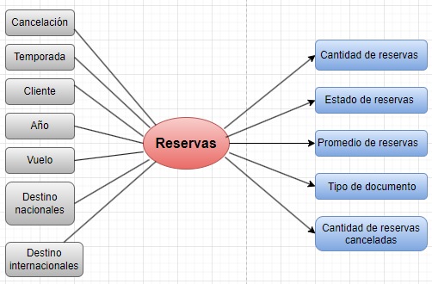

**Hecho:** Ingresos

**Indicadores:**

* Tipo de cliente
* Promedio de ingresos

**Perspectiva:**

* Aerolínea
* Vuelo

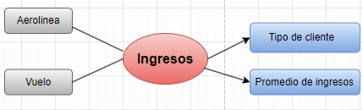

**Hecho:** Vuelos

**Indicadores:**

* Promedio de vuelos
* Cantidad de vuelos cancelados
* Destinos solicitados
* Porcentaje de asientos libres
* Promedio de retraso (vuelos de salida)
* Promedio de retraso (vuelos de llegada)

**Perspectiva:**

* Pasajero
* Últimos 6 meses
* Destino nacional
* Destino internacional
* Ciudad
* Tiempo

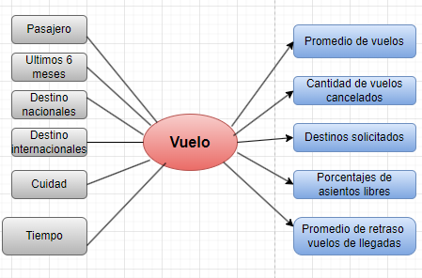

**Hecho:** Asientos

**Indicadores:**

* Promedio de ocupación

**Perspectiva:**

* Primera clase

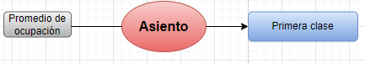

**Hecho:** Aeropuertos

**Indicadores:**

* Cantidad de vuelos internacionales
* Cantidad de vuelos nacionales

**Perspectiva:**

* Vuelo

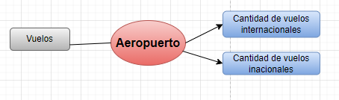

**Hecho:** Equipaje

**Indicadores:**

* Promedio de piezas de equipaje

**Perspectiva:**

* Cliente
* Vuelos

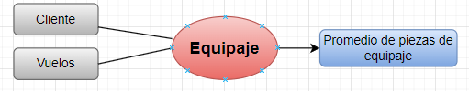

**Hecho:** Cancelaciones

**Indicadores:**

* Tipo de cliente

**Perspectiva:**

* Cancelaciones

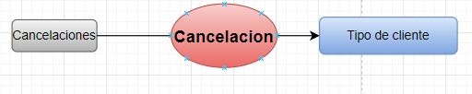

# Segunda Fase: Análisis de los OLTP.

**a) Conformar indicadores**

1. ¿Cuántas reservas se cancelan antes del día del vuelo?

**Hecho**: Reserva cancelada

**Funcion**: COUNT

**Aclaración**: El indicador, se refiere a contar el número de reservas canceladas antes que se efectúe el vuelo

1. ¿Cuál es el estado de las reservas más frecuente en cada temporada del año?

**Hechos**: Estado reserva, temporada

**Funcion**: Group by

**Aclaración**: El indicador, se refiere a agrupar los estados de todas las reservas, luego a agrupar las reservas según las temporadas.

1. ¿Qué rango de edad reserva más vuelos?

**Hechos**: edad, vuelo

**Funcion:** Group By

**Aclaración:** El indicador, se refiere a definir un rango de edades, luego agrupar los rangos según las reservas de los vuelos, para sumar la cantidad de reservas.

1. ¿Qué tipo de cliente genera más ingresos en la aerolínea?

**Hechos**: cliente, reserva, aerolínea

**Funcion**: Sum

**Aclaración**: el indicador, se refiere a agrupar las reservas según el tipo de cliente, luego hacer la sumatoria del monto de las reservas.

1. ¿Cuál es el tipo de cliente que realiza más cancelaciones?

**Hechos**: cliente, reserva cancelada

**Funcion**: MAX

**Aclaración**: el indicador, se refiere al agrupamiento de los tipos de clientes, contar las cancelaciones por cada tipo de cliente, y luego hacer un max para encontrar al cliente conmayor cancelaciones.

1. ¿Cuál es el promedio de reservas realizadas por cliente en un año?

**Hecho**: reservas, clientes

**Funcion**: AVG

**Aclaracion**: el indicador, se refiere a contar el número total de reservas por cliente, entre el número total de clientes que han hecho una o más reservas.

1. ¿Cuál es el promedio de reservas por vuelo en rutas nacionales?

**Hecho**: reservar, vuelo nacional

**Funcion**: AVG

**Aclaración**: el indicador, se refiere a contar el número total de reservas de vuelos nacionales (que el aeropuerto de origen y destino sean del mismo país), entre el número total de reservas.

1. ¿Cuál es el promedio de reservas por vuelo en rutas internacionales?

**Hecho**:reservar, vuelo internacional

**Funcion**: AVG

**Aclaración**: El indicador, se refiere a contar el número total de reservas de vuelos internacionales (que el aeropuerto de origen y destino sean de diferentes países), entre el número total de reservas.

1. ¿Cuál es el promedio de vuelos realizados por pasajero en los últimos 6 meses?

**Hecho**: vuelos, pasajeros

**Funcion**: AVG

**Aclaración**: El indicador, se debe contar filtrando el tipo de vuelo por comerciales (ya que son únicamente de pasajeros), volver a filtrar la fecha con 6 meses anteriores, después contar el número total de vuelos realizados, se debe dividir la primera cuenta con la segunda.

1. ¿Qué tipo de documento es el más utilizado por los clientes al momento de reservar vuelos?

**Hecho**: documento, cliente, reserva

**Funcion**: MAX

**Aclaración**: El indicador, se refiere a agrupar las reservas según el tipo de documento utilizado, luego contar los documentos de la agrupación, por último seleccionar el mayor número contado de documentos.

1. ¿Cuántos vuelos fueron reprogramados o cancelados en el último año?

**Hecho**: vuelo

**Funcion**: COUNT

**Aclaración**: El indicador, se refiere a contar los vuelos, filtrando la reprogramación y cancelación, también filtrando por fecha por el último año.

1. ¿Qué rutas de vuelo tienen mayor ocupación durante las festividades o temporadas altas?

**Hecho**: vuelo,

**Funcion**:

**Aclaracion**:

1. ¿Cuál es el promedio de ingresos por vuelo según la ruta?

**Hecho**:

**Funcion**:

**Aclaracion**:

1. ¿Cuáles son los destinos más solicitados en vuelos nacionales e internacionales?

**Hecho**: destinos, vuelos

**Funcion**: COUNT

**Aclaracion**: El indicador, se refiere a agrupar los vuelos segun sean nacionales e internacionales (dependiendo si sale o no del pais), luego contar ambos.

1. ¿Qué porcentaje de asientos disponibles queda libre por cada vuelo?

**Hecho**: asientos, vuelos

**Funcion**: SUM

**Aclaración**: El indicador, se refiere a sumar los asientos de todos los vuelos, luego sumar todos los asientos no ocupados de todos los vuelos, dividir la primera suma entre la segunda para luego multiplicarla por 100.

1. ¿Cuál es la tasa de ocupación de asientos en primera clase comparado con económica?

**Hecho**: asientos

**Funcion**:

**Aclaracion**:

1. ¿Qué aeropuerto tiene mayor cantidad de vuelos internacionales?

**Hecho**: aeropuerto, vuelos internacionales

**Funcion**: COUNT

**Aclaracion**: El indicador, se refiere a contar los vuelos, filtrandolos por si son internacionales (que el vuelo tenga aeropuertos de distintas nacionalidades), luego agrupar los aeropuertos, y ordenarlo por los vuelos contados en forma descendente y limitarlo a 1.

1. ¿Qué aeropuerto tiene mayor cantidad de vuelos nacionales?

**Hecho**:aeropuerto, vuelos nacionales

**Funcion**:COUNT

**Aclaracion**: El indicador, se refiere a contar los vuelos, filtrandolos por si son nacionales (que el vuelo tenga aeropuertos de la misma nacionaledad), luego agrupar los aeropuertos, y ordenarlo por los vuelos contados en forma descendente y limitarlo a 1.

1. ¿Cuál es la duración promedio de los vuelos?

**Hecho**: vuelos

**Funcion**: AVG

**Aclaración**: El indicador, se refiere a hacer un promedio de la duración de los vuelos.

1. ¿Cuál es el promedio de retraso de los vuelos de salida?

**Hecho**: Vuelos

**Funcion**: AVG

**Aclaración**: El indicador, se refiere a hacer un promedio del retraso de los vuelos de salida.

1. ¿Cuál es el promedio de retraso de los vuelos de llegada?

**Hecho**: Vuelos

**Funcion**: AVG

**Aclaración**: El indicador, se refiere a hacer un promedio del retraso de los vuelos de llegada.

1. ¿Cuál es el promedio de piezas de equipaje registradas por cliente en vuelos?

**Hecho**: Piezas de equipaje, cliente, vuelos

**Funcion**: AVG

**Aclaración**: El indicador se refiere a hacer un promedio del equipaje de todos los vuelos de todos los clientes.

**b) Establecer correspondencias (mapeo)**

**Hecho:** Reserva

* La perspectiva temporada se relaciona con el campo ReservationDate de la tabla Reservatión, debido a la fecha de reservación.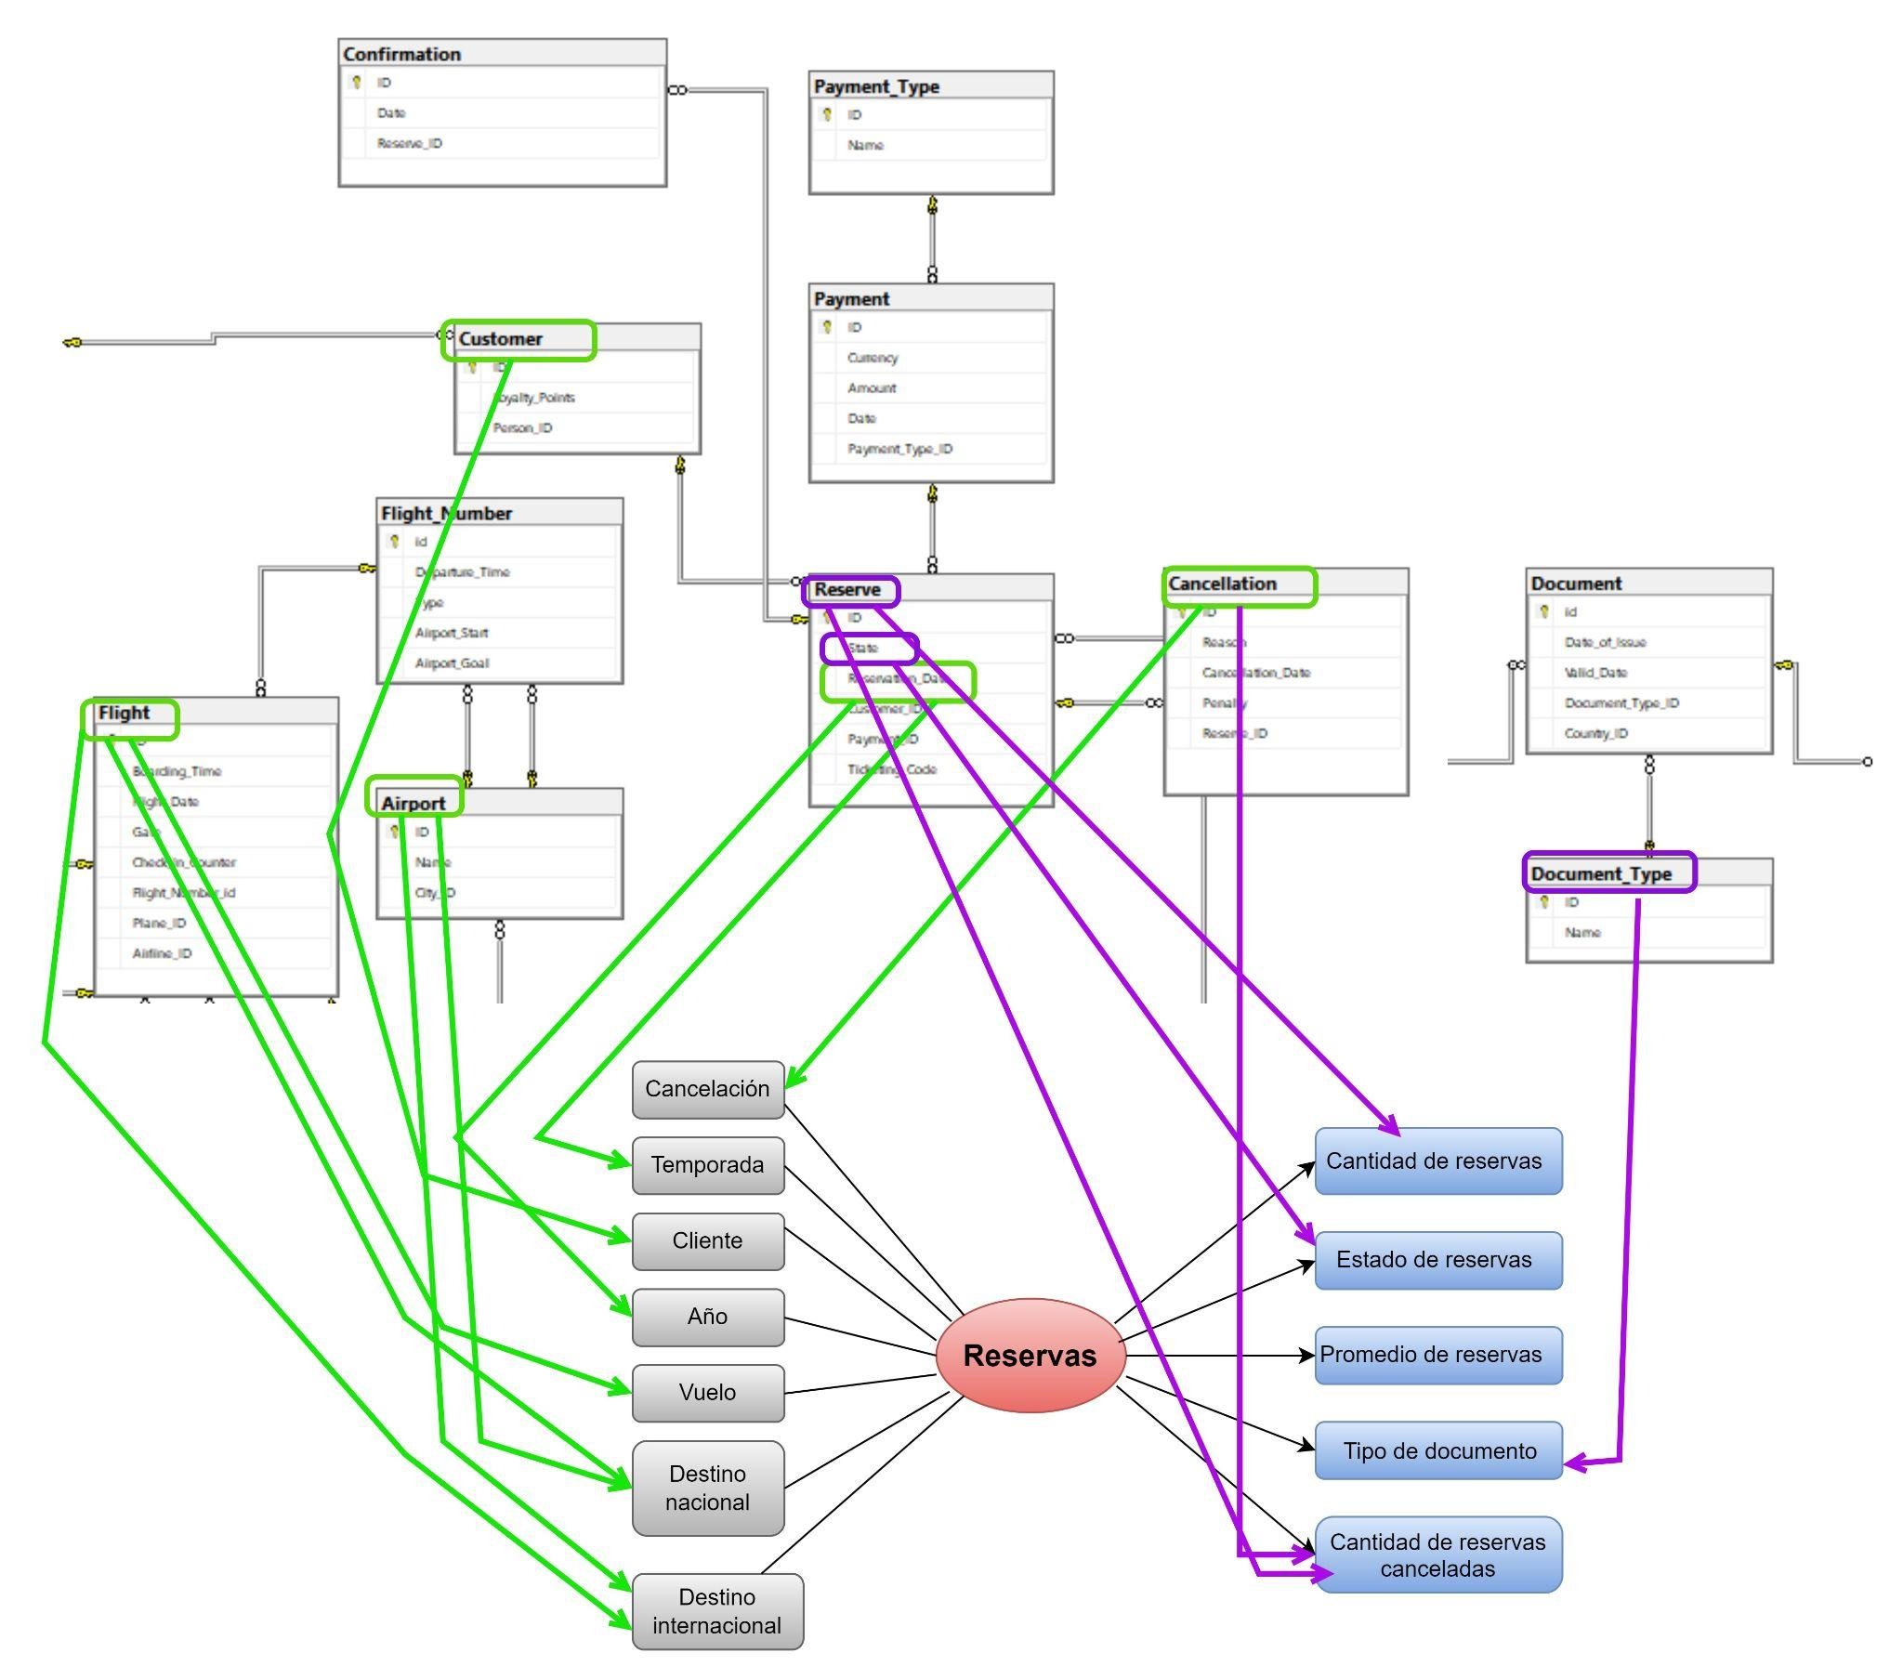
* La destino nacional se relaciona con las tablas Airport y Flight debido a los destino de los vuelos.
* El indicador cantidad de reservas se serlaciona con la tabla Reservation usando la formula count(Reservation_Id)
* El indicador promedio dereservas se relaciona con la tabla de Resevation usando la formula avg(Reservation_id)
* El indicador cantidad de reservas canceladas se relaciona con la tabla cancellation usando la formula count(*)

**Hecho: Ingresos**

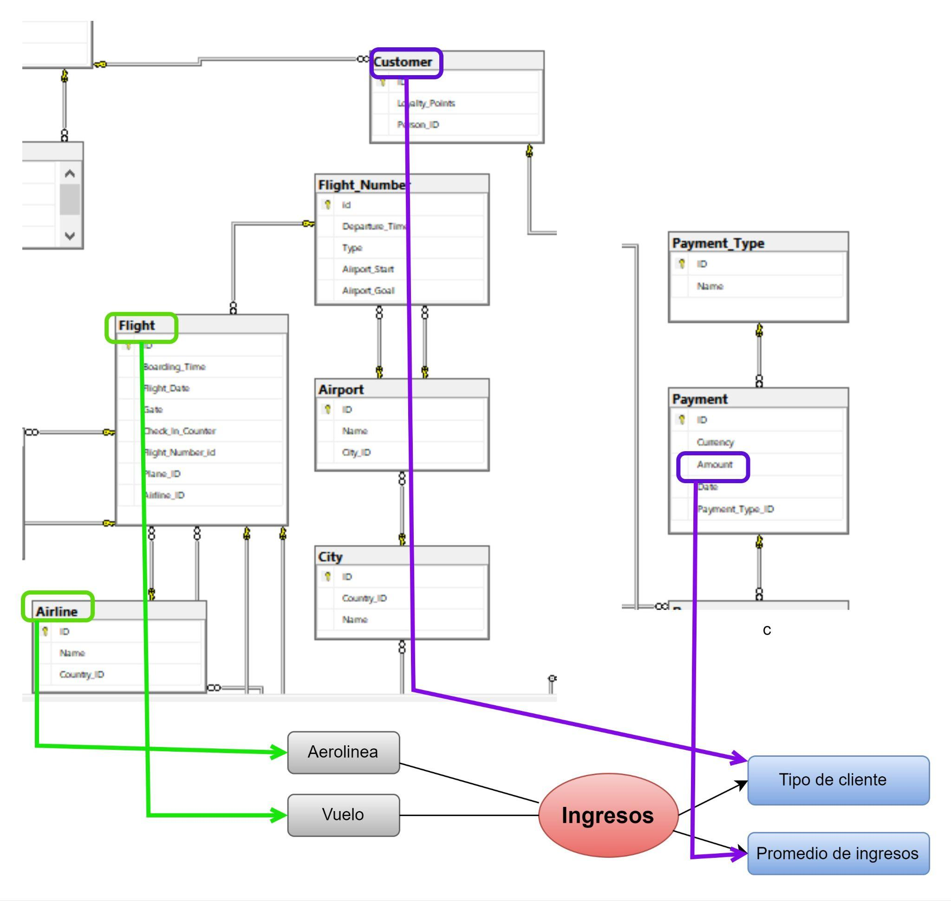

* La perspectiva Aerolinea se relaciona con la tabla Aeroline
* La perspectiva vuelo se relaciona con la tabla Fligth
* El indicador promedio de ingresos con el campo de amount de la tabla payment usando avg(amount)

**Hecho: Vuelo**

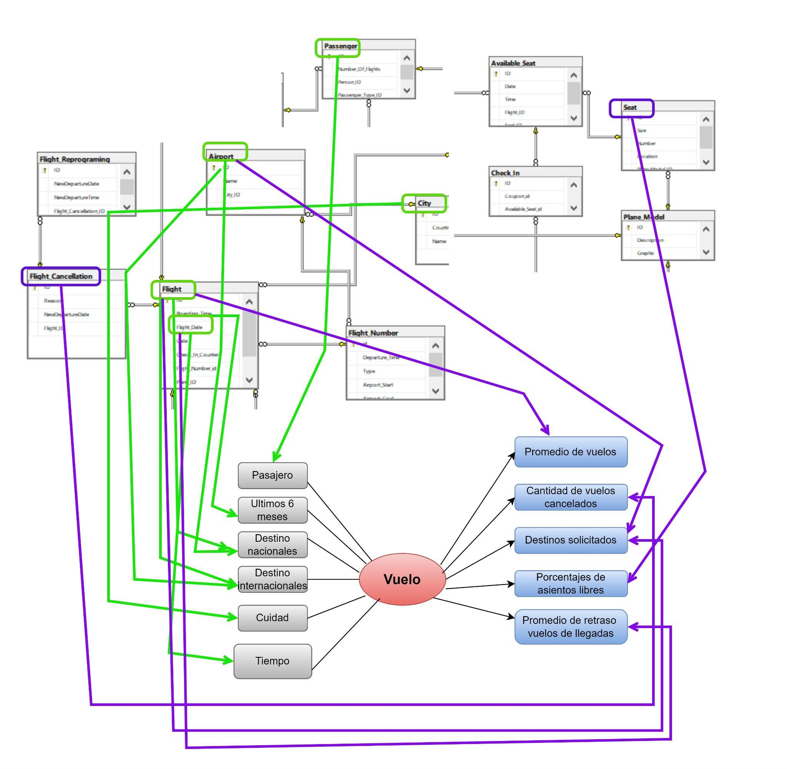

* La perspectiva pasajero se relaciona con la tabla Custumer.
* La perspectiva ultimos 6 meses se relaciona con el campo Fligth_date de la tabla de Fligth.
* La destino nacional y internacional se relaciona con las tablas Airport y Flight debido a los destino de los vuelos.
* El indicador promedio de vuelos se relaciona con la tabla vuelos usando la formula avg(Fligth)
* El indicador cantidad de vuelos cancelados se relaciona con la tabla de Fligth_Cancellation usando la formula count(Fligth_Cancellation)

**Hecho: Asiento**

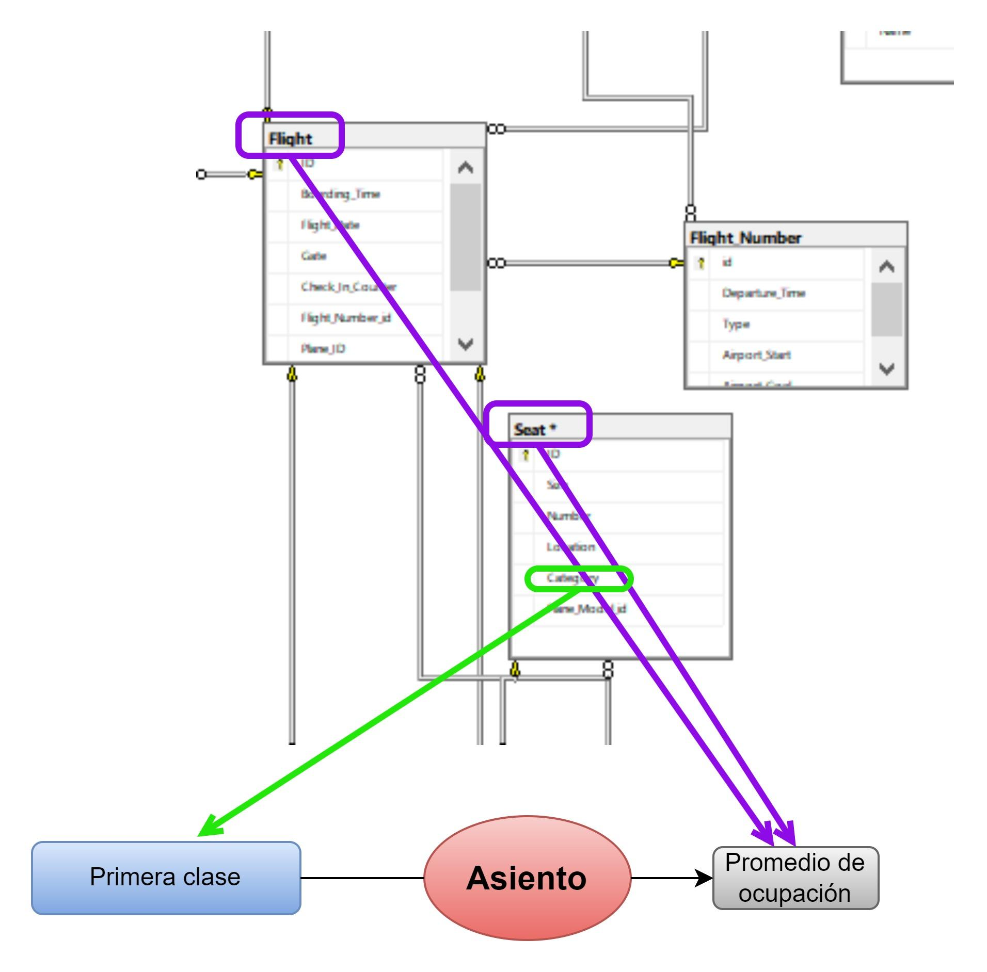

* La perspectiva Primera clase se relaciona con el campo categoria de la tabla de Seat.
* La perspectiva promedio de ocupación se relaciona con las tablas fligth y seat usando la formula avg(seat)

**Hecho: Aeropuerto**

* La perspectiva vuelos se relaciona con la tabla Fligth.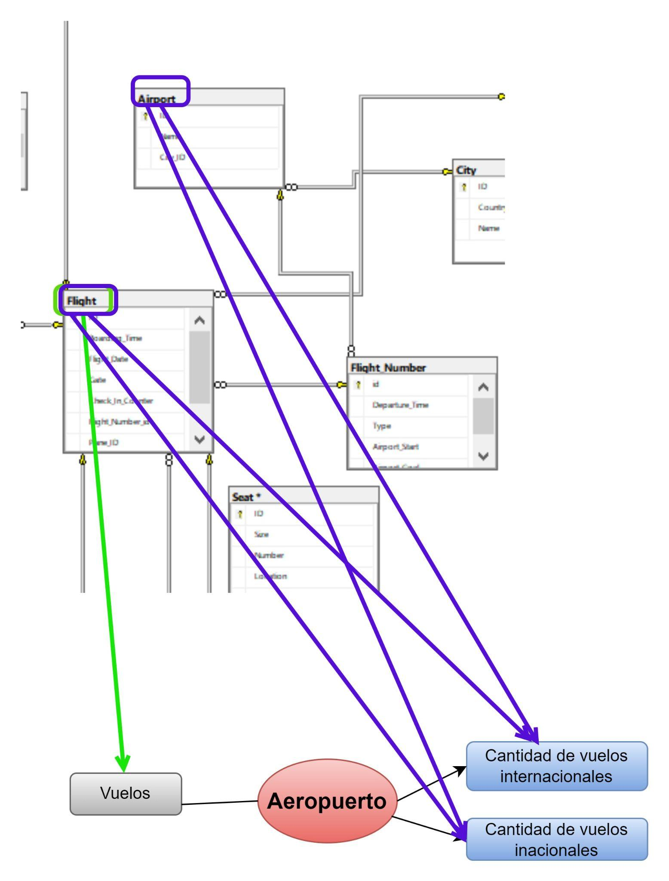
* el indicador cantidad de vuelos internacionales se relaciona con las tablas fligth y airoport

**Hecho: Equipaje**

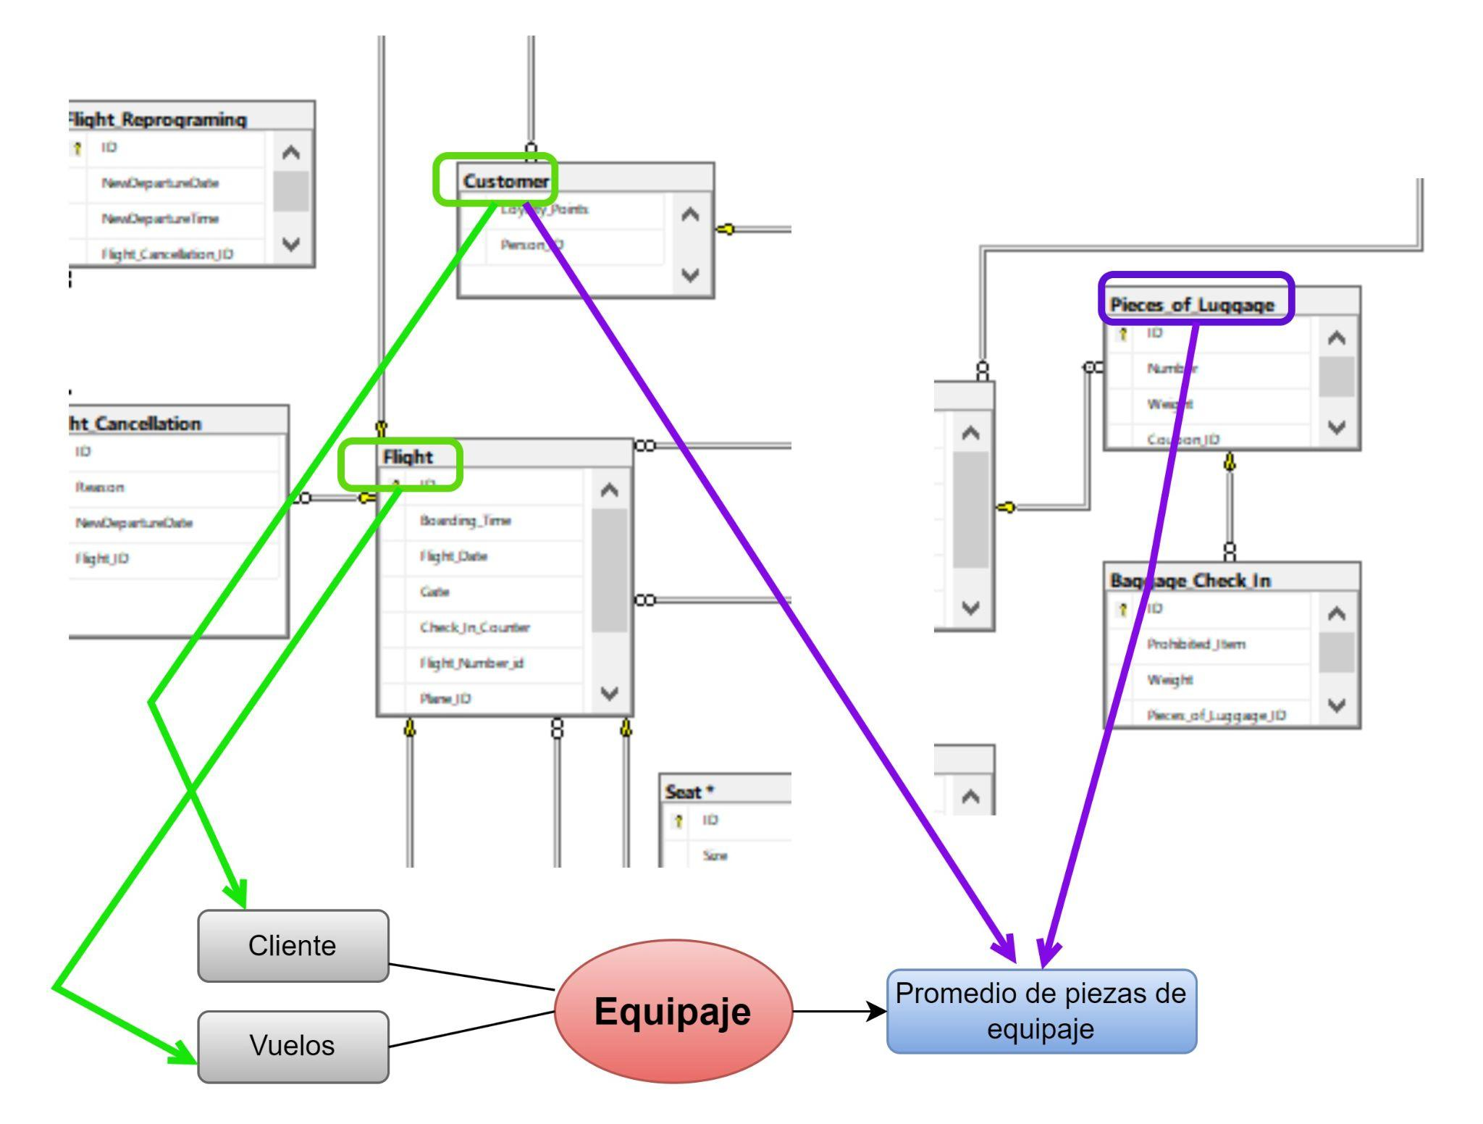

* La perspectiva cliente se relacion con la tabla Customer.
* La perspectiva vuelos se relaciona con la tabla Fligth
* El indicador promedio de piezas de equipaje se relaciona con la tabla Pieces_of_Luggage usando la formula avg(pieces_of_luggage_id)

**Hecho: Cancelación**

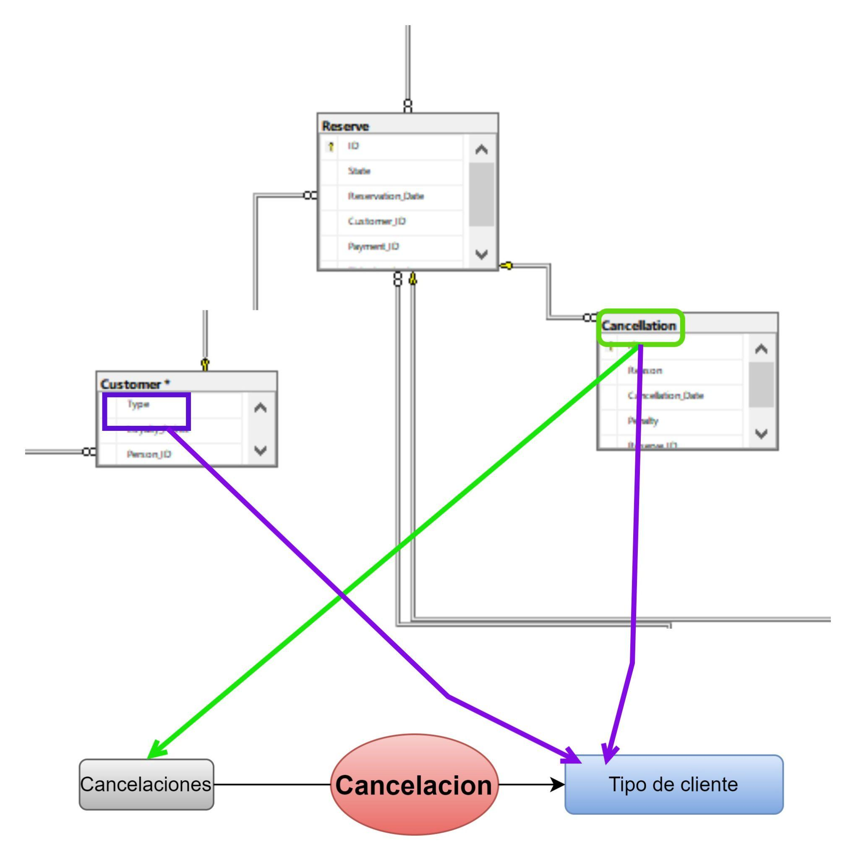

* La perspectiva cancelaciones se relaciona con la tabla de Cancellation.
* El indicador tipo de cliente se relaciona con el atributo de la tabla Customer

## C)

- Perspectiva: Cancelaciones

Con respecto a la perspectiva "Cancelaciones", los datos disponibles son los siguientes:

id_Cancellation: Es la Clave primaria de la tabla "Cancelaciones" y representa una cancelación en particular.

Reason: Describe el motivo por el cual se realizó la cancelación.

Cancellation_Date: Representa la fecha en la que se llevo a cabo la cancelación.

Penalty: Indica si hubo alguna penalización asociada a la canelación.

Reserve_id: Es la clave foránea que hace referencia a la reserva asociada que fue cancelada.

//Campos relevantes

Reason: Permite analizar las causas más comunes de cancelación.

Cancellation_Date: Importante para agrupar las cancelaciones por períodos de tiempo.

Penalty: Útil para medir el impacto financiero de las cancelaciones.

- Perspectiva: Clientes

Con respecto a la perspectiva "Clientes", los datos son los siguientes:

id_Customer: Es la Clave primaria de la tabla "Clientes", representa a un cliente en particular:

Loyalty_points: Representa los puntos de lealtad acumulados por el cliente.

Person_id: Clave foránea que referencia a la persona física o jurídica asociada al cliente

//Campos relevantes

Loyalty_point: Es un indicador importante para medir el nivel de compromiso o fidelidad del cliente con la empresa

Person_id: Es útil para identificar si el cliente es una persona física o jurídica.

- Perspectiva: Reservas

Con respecto a la perspectiva "Reservas", los datos son los siguientes:

id_Reserve: Es la clave primaria de la tabla "Reservas", indica de manera única a cada reserva realizada.

Reservation_date: Representa la fecha en la que se realizó la reserva.

Customer_id: Es una clave foránea que enlaza la reserva con un cliente.

Payment_id: Clave foránea que enlaza la reserva con un pago

Ticketing_code: Código único del ticket asociado a la reserva

//Campos relevantes

Reservation_date: Permite agrupar y analizar las reservas por períodos de tiempo, lo cual es clave para obtener patrones estacionales o de demanda.

Customer_id: Permite identificar cuántas reservas realiza cada cliente y analizar su comportamiento.

- Perspectiva: Vuelos

Con respecto a la perspectiva "Vuelos", los datos son los siguientes:

id_Flight: Es la clave primaria de la tabla "Vuelos" y representa a un vuelo en particular.

Boarding_time: Hora de embarque del vuelo.

Flight_date: Fecha en la que se realizo el vuelo.

Gete: Puerta de embarque asignada al vuelo.

Check: Indicador de control de chequeo realizado para el vuelo?

Flight_number_id: Clave foránea que hace referencia al numero de vuelo.

Plane_id: Clave foránea que indica el avión asignado al vuelo.

Airline_id: Clave foránea que indica la aerolínea que opera el vuelo

//Campos relevantes

Flight_date: Es esencial para agrupar los vuelos por fecha y realizar análisis temporales.

Airline_id: Permite agrupar vuelos por aerolínea, lo que puede ser útil para medir la eficiencia o la regularidad de las aerolíneas.